Пройдите игру по флекс <https://flexboxfroggy.com/#ru>, результатом будет добавление скриншота об успешном прохождении игры.

Повторите блоки по данным образцам:

| **1** |  |
| --- | --- |
|  |  |
|  |  |
|  |  |
| **2** |  |
|  |  |
|  |  |
| **3** |  |
|  |  |
|  |  |
|  |  |
| **4** | Шапку и Футер делать через fixed,  при скроле они должны оставаться на своих местах |
|  |  |

Используя *flex*, повторите страницы по образцам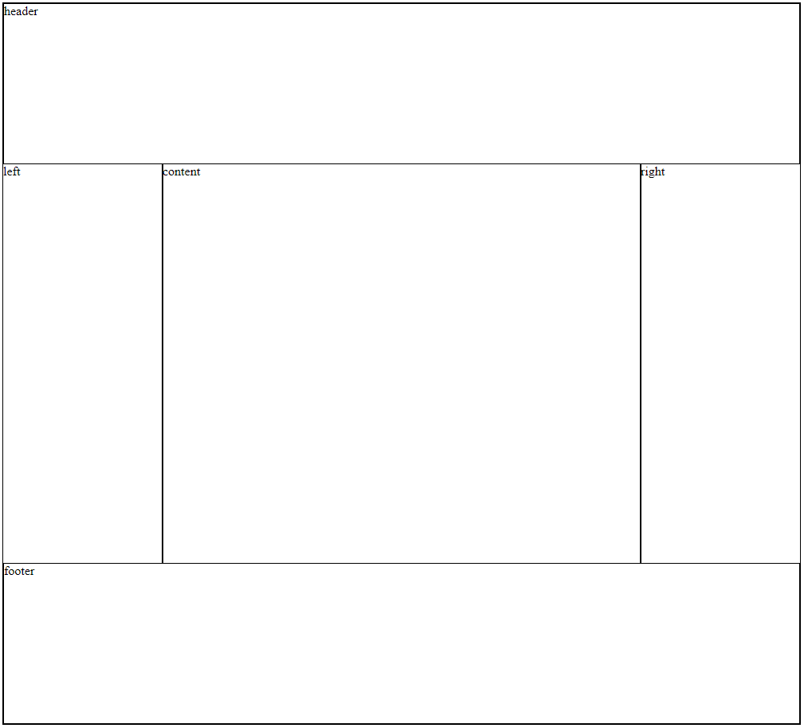

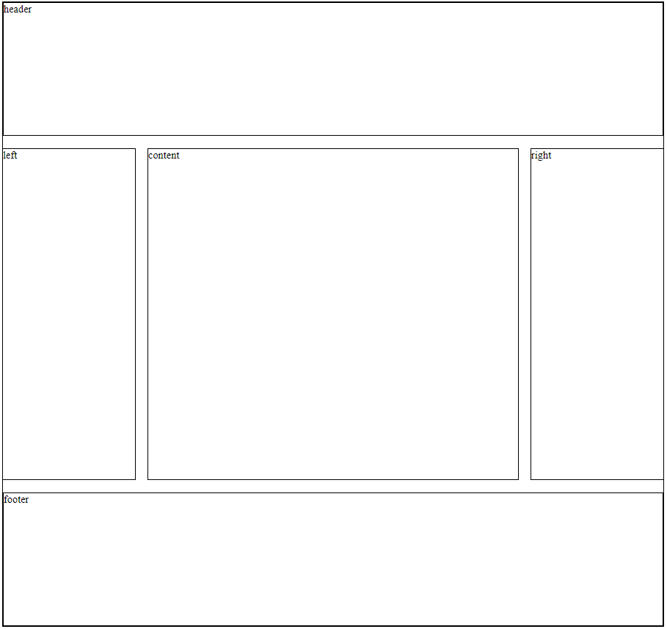

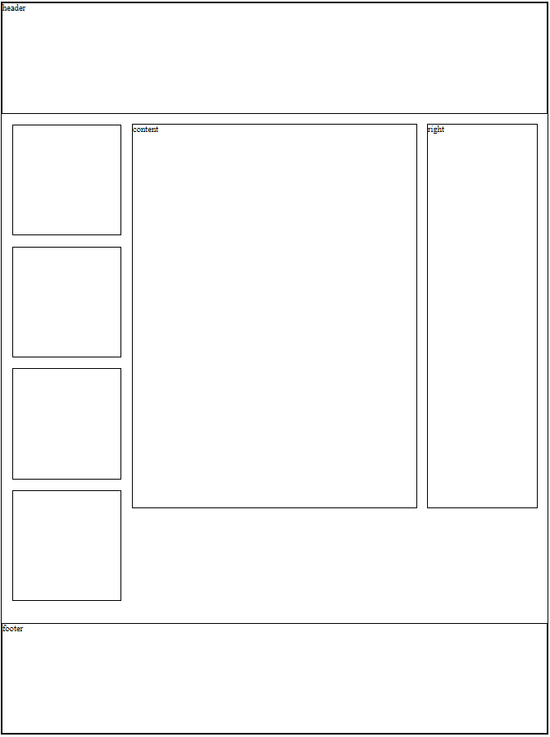

header height = 48px;

footer height = 48px;

box height = 200px;

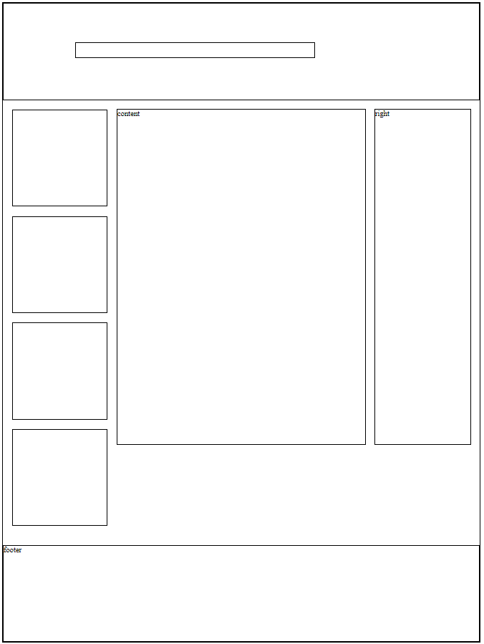

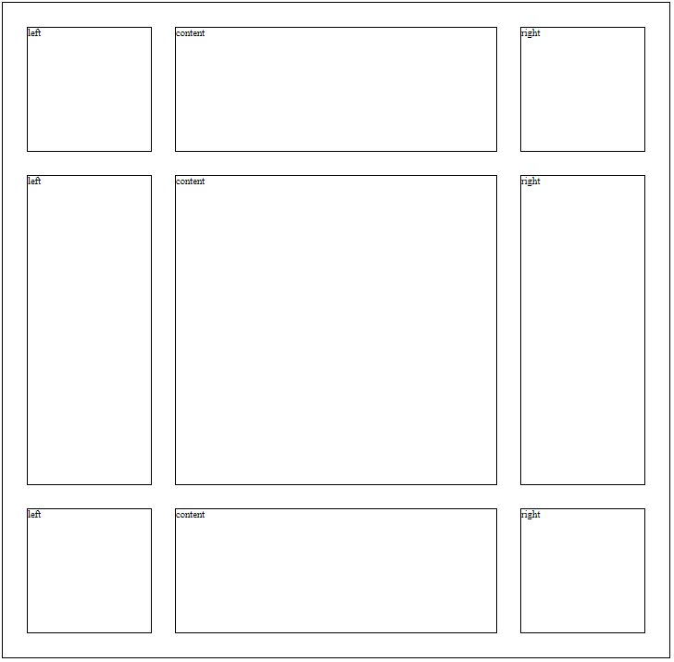

Необходимо сверстать следующий макет,   
ширина контейнера 400px

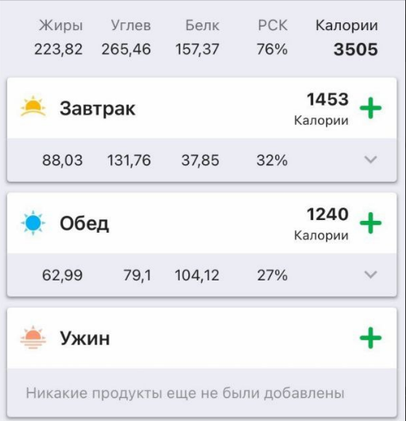

*Доп задание

| **1** |  |
| --- | --- |